En m'appuyant sur la charte graphique fournie, j'ai trouvé une source d'inspiration dans les applications natives déjà existantes, telles que l'application de chronomètre intégrée à iOS (étant donné que l'application devra être initialement proposée pour le système Apple). J'ai pu retrouver des éléments de conception de base, tels que les boutons Play, Stop, etc., ainsi qu'un menu situé en bas de l'écran pour permettre la navigation entre les différentes fonctionnalités attendues.

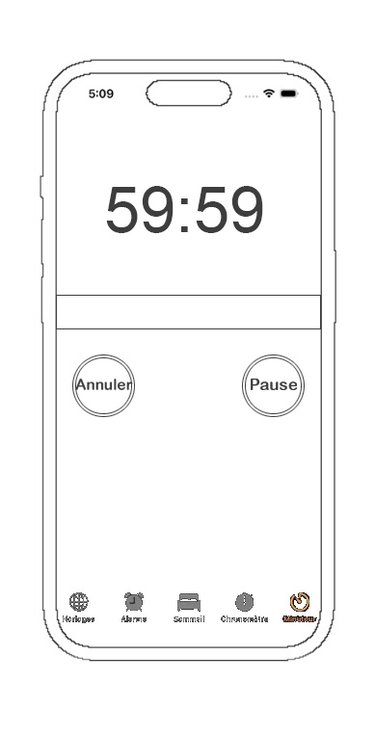

*Exemple de l’application de chronomètre intégrée à iOS.*